You can listen to this text at this link: http://germanisland.podbean.com/e/austausch-teil-funf-sarahs-notizbuch-die-dritte-seite-recorded-by-carolina-seez/
Blog: http://germanisland.global2.vic.edu.au/
Recommended app for downloading this podcast: Downcast
Podcast feed link: http://germanisland.podbean.com/feed/ (paste this into your Downcast app in order to subscribe) When you download the podcast via Downcast, you will be able to read the text as you listen.

Sarahs Notizbuch – die dritte Seite
Mit der Familie leben
Hörtext | Vocabulary Explanations
In Deutschland wirst du bei einer neuen Familie leben. Hier findest du einige Sätze, die dir helfen können den Alltag leichter zu bewältigen. | •der Alltag – everyday life  •bewältigen – to cope with, manage
Der Schulweg – Off to School
Wie komme ich morgen in die Schule? | How do I get to school tomorrow?
Kann mir jemand den Weg zur Schule zeigen? | Can someone show me the way to school?  •der Weg – the way  •zeigen – to show  •jemand - someone
Kann ich zu Fuß zur Schule gehen? | •zu Fuß – on foot
Kann ich mit dem Bus zur Schule fahren? | •mit dem Bus – by bus
Kann ich mit der Straßenbahn fahren? | •mit der Straßenbahn – by tram
Wie lange brauche ich dafür, in die Schule zu kommen? | •wie lange brauche ich dafür – how long do I need…  •brauchen – to need  •dafür – for it
Essen - Eating
Ich esse alles. | •I eat everything.
Ich bin Vegetarier(in). | •I am vegetarian.
Ich bin allergisch auf Erdbeeren und Nüsse. | •die Erdbeere – strawberry  •die Nuss – nut (plural: die Nüsse)
Ich mag keine Meeresfrüchte, keinen Spinat, kein Gemüse. | •die Meeresfrüchte (plural) – seafood  •der Spinat – spinach  •das Gemüse - vegetables
Ich habe eine Laktoseintoleranz. | •die Laktoseintoleranz – lactose intolerance
Guten Appetit!
Vielen Dank für das gute Essen. | •das gute Essen – the good meal
Es schmeckt sehr lecker! | •It tastes delicious.
Es tut mir leid, ich kann nicht mehr essen. | •Sorry, I can’t eat any more.
Ich habe schon zu viel gegessen. | •I have already eaten too much.
Ich bin satt. | •I’m full. / I’ve had enough.
Danke für das Essen. | •Thank you for the meal.  * The word “essen” is the verb meaning “to eat”. When capitalised, it is a noun meaning “food” or “meal”.
Ich habe Hunger. | •I am hungry.  •Hunger haben – to be hungry
Ich habe im Moment keinen Hunger. | •I’m not hungry at the moment.
Ich möchte etwas essen. | •I’d like something to eat.
Ich möchte etwas trinken. | •I’d like something to drink.
Im Haushalt helfen – Helping in the House
Kann ich ein bisschen im Haushalt helfen? | •Can I help out in the house?
Kann ich etwas tun? | •Can I do something?
Was kann ich für das Familienleben machen? | •das Familienleben – family life
Kann ich Ihnen helfen? | •Can I help you? (formal)
Kann ich dir helfen? | •Can I help you? (familiar)
Schmutzige Wäsche – Dirty Washing
Können Sie meine schmutzige Wäsche waschen? | •Can you wash my dirty clothes? (formal)
Kannst du meine schmutzige Wäsche waschen? | •Can you wash my dirty clothes? (familiar)
Wohin kann ich meine schmutzige Wäsche bringen? | •Where can I put my dirty washing?  •schmutzig – dirty  •die Wäsche – dirty washing, laundry
Fernsehen und Computer – Television and Computer
Kann ich den Code für das Internet (das W-LAN) haben? | •Can I have the code for the internet (wifi)?
Kann ich den Computer benutzen? | •Can I use the computer?  •benutzen – to use
Kann ich ein bisschen im Wohnzimmer fernsehen? | •Can I watch a bit of television in the living room?
Kann ich mit meinen Eltern skypen? | •skypen – to skype  •mit meinen Eltern – with my parents
Ich möchte eine E-Mail schreiben. | •die E-Mail  •schreiben – to write
Zeit für mich selbst – Time for Myself
Ich bin heute ziemlich müde. | •ziemlich müde – quite tired
Ich bleibe heute Abend lieber zu Hause. | •heute Abend – this evening
Ich hätte gern einen gemütlichen Abend zu Hause. | •ich hätte gern – I would like to have  •gemütlich – cosy, snug, relaxing, pleasant…
Die Umgebung erkunden – Exploring your Surroundings
Wo ist der nächste Supermarkt? | •Where is the nearest supermarket?
Gibt es einen Park in der Nähe? | •Is there a park nearby?  •der Park  •in der Nähe – nearby, in the neighbourhood
Gibt es in der Nähe eine Bushaltestelle? | •Is there a bus stop nearby?  •die Bushaltestelle – bus stop
Wie komme ich in die Stadt? | •How do I reach the city?  •die Stadt - city
Gibt es hier etwas Interessantes, das ich unbedingt sehen sollte? | •Is there something interesting around here that I should definitely see?  •etwas Interessantes – something interesting  •unbedingt - definitely
Sperrstunde – Curfew
Um wie viel Uhr soll ich abends zuhause sein? | •When should I be home in the evening?  •um wie viel Uhr? – at what hour?  •abends – in the evening
Kann ich einen Hausschlüssel haben? | •der Hausschlüssel – house key
Welchen Bus muss ich nehmen, damit ich rechtzeitig zuhause bin? | •Which bus must I take in order to get home on time?  •rechtzeitig – on time

Exercises
1 Which noun?
der Hausschlüssel | die Bushaltestelle | das Familienleben | die Straßenbahn
das Essen | die Wäsche | die Stadt | der Abend | das Wohnzimmer | der Park

- Können Sie mir sagen, wo die __________________ ist? Ich muss einen Bus zur Schule nehmen.

- Vielen Dank für das _________. Es war wirklich lecker.

- Ich habe hier meine schmutzige __________. Wohin soll ich sie bringen?

- Ich hätte gern einen ________________. Dann muss ich niemanden aufwachen, wenn ich ein bisschen später nach Hause komme.
- Ich möchte etwas für das __________________ tun. Kann ich abwaschen?

- Heute bin ich ziemlich müde. Ich möchte heute _________ zu Hause bleiben.
- Wollen wir in den _________ gehen? Es ist heute nicht so kalt wie gestern.

- Können wir mit der _________________ in die Stadt fahren?

- Störe ich dich, wenn ich im _______________ fernsehe?
- Ich möchte ein Geschenk kaufen. Können wir in die _________ fahren?
2 Which verb?
Make sure that you conjugate the verb, if necessary:

helfen | skypen | waschen | zeigen | bewältigen
benutzen | nehmen | sehen | schmecken | brauchen

- Ich möchte im Haushalt __________. Was kann ich für dich tun?
- Darf ich den Computer ______________? Ich möchte eine E-Mail schreiben.
- Ich habe ein paar Fotos gemacht. Kann ich sie dir ___________?
- Der Kuchen ___________ sehr gut.
- Können wir heute Abend zu Hause bleiben? Ich _________ ein bisschen Ruhe.
- Ich möchte sehr gern die Kirche _________.
- Ich bin stolz, dass ich dieses Problem ohne Hilfe ___________ kann.
- Darf ich heute Abend mit meinen Eltern ____________.
- Kann ich heute meine schmutzige Wäsche ______________.
- Ich _________ jeden Tag die Straßenbahn zur Schule.

3 Which adjective?
(The endings have already been added to these adjectives so that they are correctly declined for the sentences provided below. The base form of the adjective is shown in blue.)

gemütlich | rechtzeitig | neues | unbedingt | schmutzige
allergisch | müde | lecker | interessant | gute
- Ich habe _________ Wäsche. Wo bringe ich sie hin?
- Welchen Zug soll ich nehmen, um ______________ in der Schule anzukommen?
- Mein Freund ist _____________ gegen Nüsse. Er darf sie nie essen.
- Ich muss __________ in dieses Museum gehen. Es sieht sehr interessant aus.
- Danke für das schöne Zimmer. Ich finde es sehr ______________.
- Das ist ein _________ Wort. Kannst du es noch mal sagen?
- Heute habe ich eine Englischklasse besucht. Das war sehr ___________!
- Das war lecker! Vielen Dank für das _________ Essen.
- Nach dem ersten Schultag was ich sehr _________. Es ist wirklich schwierig, wenn man den ganzen Tag eine Fremdsprache hört.
- Das Essen in Deutschland ist wirklich ___________.

Lösung
1 a. Bushaltestelle b. Essen c. Wäsche d. Hausschlüssel e. Familienleben f. Abend g. Park
h. Straßenbahn i. Wohnzimmer j. Stadt
2. a. helfen b. benutzen c. zeigen d. schmeckt e. brauche f. sehen g. bewältigen h. skypen i. waschen j. nehmen
3. a. schmutzige b. rechtzeitig c. allergisch d. unbedingt e. gemütlich f. neues g. interessant h. gute i. müde j. lecker
Practise writing and speaking...
Each picture below is accompanied by an infinitive expression. An example of a sentence or question using the expression is provided for each picture and expression.
Can you use each expression to create two sentences or questions?
- a present tense sentence
- a modal verb sentence (with müssen, können, dürfen, möchten, wollen, etc. + infinitive)
- and a perfect tense sentence (auxiliary sein or haben + past participle)

•einen Bus nehmen  Present tense:  Ich nehme einen Bus zur Schule.  Modal verb: ____________  _______________________  Perfect tense:  (past participle = genommen)  _______________________  _______________________ | •ins Kino gehen  Present tense:  Er geht am Wochenende ins Kino.  Modal verb: _______________  _________________________  Perfect tense  (aux. sein; pp. gegangen)  _________________________  _________________________ | •im Wohnzimmer fernsehen  Present tense: __________  _______________________  Modal Verb:  Wir möchten im Wohnzimmer fernsehen.  Perfect tense (pp-ferngesehen):  _______________________  _______________________
•ins Museum gehen  Present tense: ____________  _________________________  Modal verb:  Können wir ins Museum gehen?  Perfect tense  (aux. sein; pp. gegangen)  _________________________  _________________________ | 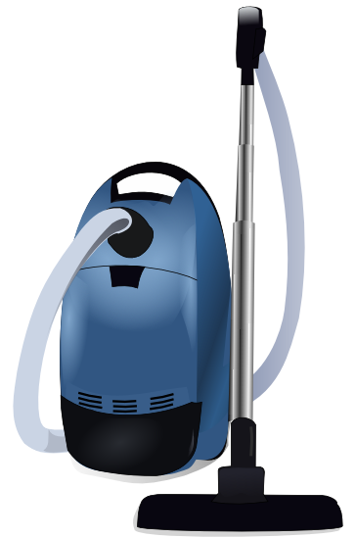  •im Haushalt helfen  Present tense: ____________  _________________________  Modal verb: ______________  _________________________  Perfect tense:  Hast du im Haushalt geholfen? | 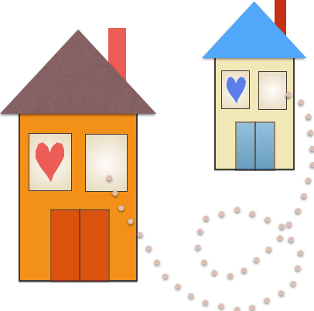  •mit meinen Eltern skypen  Present tense: ____________  _________________________  Modal verb: ______________  _________________________  Perfect tense: Ich habe gestern Abend mit meinen Eltern geskypt.
•den Computer benutzen  Present tense: ____________  _________________________  Modal verb:  Darf ich den Computer benutzen?  Perfect tense (pp. benutzt):  _________________________  _________________________ | •zu Fuß zur Schule gehen  Present tense: ____________  _________________________  Modal verb: ______________  _________________________  Perfect tense:  Ich bin zu Fuß zur Schule gegangen. | •eine E-Mail schreiben  Present tense: ____________  _________________________  Modal verb:  Sie will eine E-Mail schreiben.  Perfect tense (pp. geschrieben):  _________________________  _________________________
•etwas essen  Present tense: ____________  _________________________  Modal verb: Die Kinder wollen etwas essen.  Perfect tense: ____________  _________________________ | •schmutzige Wäsche waschen  Present tense: ____________  _________________________  Modal verb: Ich muss meine schmutzige Wäsche waschen.  Perfect tense: ____________  _________________________ | •ein Geschenk kaufen  Present tense: ____________  _________________________  Modal verb: ______________  _________________________  Perfect tense: Hast du schon ein Geschenk für deine Gastfamilie gekauft?
•zum Supermarkt gehen  Present tense: ____________  _________________________  Modal verb: ______________  _________________________  Perfect tense:  Wir sind zum Supermarket gegangen. | 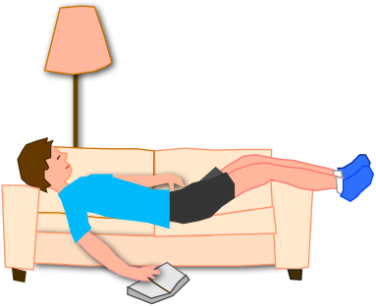  •einen gemütlichen Abend zu Hause haben  Present tense: ____________  _________________________  Modal verb: Er möchte einen gemütlichen Abend zu Hause haben.  Perfect tense: _____________  _________________________ | •etwas trinken  Present tense: ____________  _________________________  Modal verb: Ich möchte ein Glas Wasser trinken.  Perfect tense: ____________  _________________________

